45 INFO o SmS  392 8233 155  14 April e- Tu.  partecipi allo STAGE   che informa e presenta  la Specializzazione ?    ..Sì. poi frequenterò  il CORSO 38.a18  specialisTico | per diventare eXpert, occupat o/a, di Alto profilo > subito alla  www..paraUniversità,it  ampia formazione per Lavoro certo  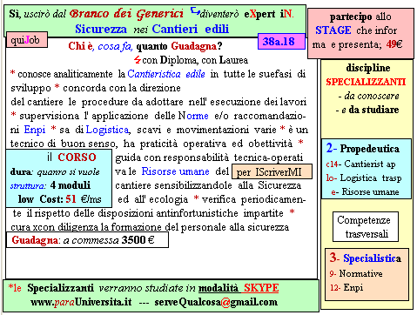  Il corso ed i suoi contenuti personalizzeranno il mio curriculum | Specializzazione suggetita post Diploma  non universitaria, ,Low cost breve  Non universitaria, Low cost, brev
47 INFO o SmS   | per diventare eXpert, occupat o/a, di Alto profilo > subito alla  www.paraUniversità.it  alta Formazione PER Lavoro no precario
392 8233 155  16 April e- Tu,  partecipi allo STAGE   che informa e presenta  la Specializzazione ?    .Sì, poi frequenterò  il CORSO 38.a15  specialisTico | 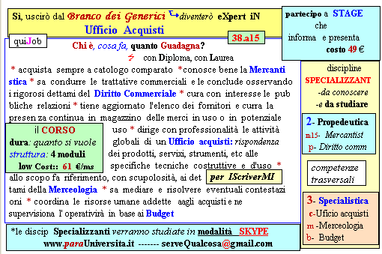  Il corso ed i suoi contenuti personalizzeranno il mio curriculum | Specializzazione: suggerita post Diploma  Non universitaria, Low cost, breve

